2007年10月高等教育自学考试全国统一命题考试
计算机网络管理试卷
(课程代码2379)
本试卷共8页，满分100分；考试时间150分钟。
一、单项选择题（本大题共20小题，每小题2分，共40分)
1．在ASN．1宏定义中，ASN．1中的模块类似C语言中的
A.变量
B.数据类型
C.结构
D.关键字
2．SNMP报文在管理站和代理之间传送。由代理发给管理站，不需应答的报文是
A.SetRequest
B.GetRequest
C.GetResponse
D.Trap[最新年份咨询qq593777558]
3．下列网络管理功能中属于网络控制功能的是
A.计费管理
B.性能管理
C.配置管理
D.故障管理
4．MIB—2层次树结构有3个作用，使沿着树层次访问相关信息很方便的是
A.提供结构化的信息组织技术
B.表示管理和控制关系
C.提供对象命名机制
D.提供数据类型
5．OSI系统管理中，管理信息的表示方式是
A.由标量组成的表
B.关系数据库
C.对象数据库
D.文件
6．在对象标识树中，SNMP操作可以访问的是
A.叶子结点
B.根结点
C.全部中间结点
D.部分中间结点
7．在SNMPc支持的阈值报警机制中，常用于监视线路的应用变量的是
A.状态变量轮询
B.数据变量轮询
C.自动趋势基线
D.手动趋势阈值
8．按照预定的格式准备要发送的报文，或者从接收的报文中提取数据。在SNMP引擎中，实现这一功能的是
A.调度器[最新年份咨询qq593777558]
B.报文处理子系统
C.安全子系统
D.访问控制子系统
9．在下面集合中有三个元素，一个是本人名字，一个是父亲名字，另一个是母亲名字。
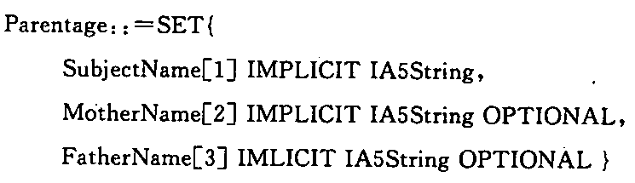
为这三个元素使用的标签[1][2][3]是
A.通用标签
B.应用标签[本科目答案页面导航：http://zk.ikaoti.cn/zikao.htm]
C.上下文标签
D.私有标签
10．WindowServer2003程管理功能的改进中，与WindowServer2000中终端服务对应的
是
A.远程协助
B.远程管理的Web界面
C.管理远程桌面
D.远程安装服务
11．对网络通信的安全威胁中，对可用性的威胁属于
A.假冒
B.篡改
C.窃听
D.中断
12．SNMPv2报文的结构分为3部分，其中版本号的取值为
A.0
B.1
C.2
D.v．2
13．对象标识符是整数序列，这种序列反映了该对象在MIB中的逻辑位置，同时表示了一种
A.数据类型
B.词典顺序
C.对象状态
D.对象实例
14．下面哪种网络协议与IP协议同属于网络层，用于传送有关通信问题的消息?
A.ICMP
B.UDP
C.TCP
D.SNMP
15．在RMONMIB中，存储以固定间隔取样所获得的子网数据的是
A.统计组[[微信公众号：ikaoti]
B.历史组
C.主机组
D.矩阵组
16．SNMPv2引入了信息模块的概念，用于说明一组定义，以下不属于蕃种模块的是
A.MIB模块
B.MIB的依从性声明模块
C.管理能力说明模块
D.代理能力说明模块
17．为了修补SNMP的安全缺陷，提出S—SNMP标准。这个协议提供的数据加密功能采用
A.RSA算法
B.IDEA算法
C.RCS算法
D.DES算法
18．SNMPc的版本中提供JAVA控制台支持的是
A.企业版
B.服务器
C.工作组
D.远程访问扩展
19．RMON2监视器配置组中，定义监视器的网络接口的表是
A.串行配置表
B.网络配置表
C.陷入定义表
D.串行连接表
20．SNMPv3不仅能与以前的标准SNMPv1和SNMPv2兼容，而且在SNMPv2c的基础上增加了[[微信公众号：ikaoti]
A.用户使用数量
B.网络服务质量
C.网络传输速度
D.安全和高层管理
二、填空题（本大题共10小题，每空1分，共10分)
请在每小题的空格中填上正确答案。错填、不填均无分。
21．SNMP共有5种管理操作，但只有4种PDU格式，管理站发出的3种请求报文采用的格式是一样的，____________报文格式只有一种，即GetResponsePDU。
22．对于不支持TCP／IP的设备，不能直接用SNMP进行管理，可以使用____________进行管理。
23．在RMON2MIB中，网络层主机组基于____________地址发现主机。这样，管理员可以超越路由器看到子网之外的主机。
24．SNMPv2SMI引入了4个关键的概念：对象的定义；概念表；信息模块；____________。
25．SNMPc支持的4个内置TCP服务是FTP、____________、WEB和TELNET。
26．对网络监控有用的管理信息有静态、动态和统计信息，其中动态信息与网络中出现的事件和设备的____________有关。
27．RFCll57建议在Get和GetNext协议数据单元中发送实体把变量置为ASN．1的____________值。
28．使用Microsoft管理控制台MMC有两种方法，一种是在用户模式中使用已有的MMC，另一种是在____________中，创建新的MMC或修改已有的MMC。
29．在RFC2571描述的管理框架中，把以前叫做管理站和代理的东西统一叫做____________。
30．管理站用SetRequest在RMON表中增加一个新行，如果新行的索引值与表中其他行的索引值不冲突，则代理产生一个新行，其状态对象的值为____________。
三、简述题（本大题共6小题，每小题5分，共30分)
31．请描述RFCl212中关于索引对象实例的值转换成子标识符的规则。
32．ASN．1的数据类型分为简单类型和应用类型。计数器类型Counter：：=和计量器类型
Cauge：：=属于什么类型?两者主要有什么不同?两种类型的最大值是多少?哪一种类型的值可以增加，但不能减少?哪一种类型的值既可以增加，也可以减少？
33．MIB层次站向如图所示，请解答下列五个子问题：
(1)由IAB代管的中间结点是哪一个?
(2)IAB批准的所有管理对象在哪个结点下?
(3)mib—2结点是哪个结点的第一个孩子结点?
(4)IP结点在哪个结点下面，若IP分配的子树号为4，即IP(4)，写出IP子树对象标识符；
(5)若IP子树下面标识接收IP地址表的ipAddrTable对象分配的子树号为20，写出该对
象对应的标识符。
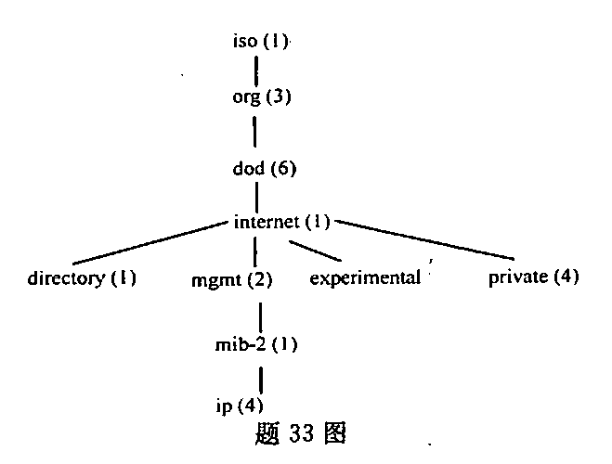
34．在SNMPv2的管理信息结构中，如何将概念行挂起?代理又如何响应?
35．远程网络监视RMON有哪些主要目标?[[微信公众号：ikaoti]
36．SNMPvl支持的操作有哪些?考虑下面的表对象。如果我们想改变列对象ipRouteMet—
ricl的第一个值为8，应作如何操作?得到的响应又是什么?[最新年份咨询qq593777558]
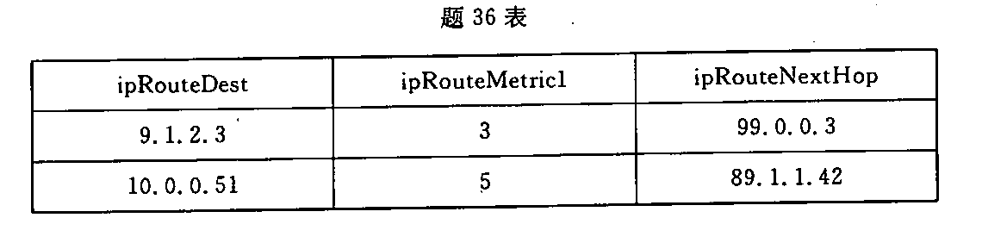
四、综合题(本大题共2小题，每小题10分，共20分)
37．依据给出的图示，假设有三个接口，应用SNMPvl检索表对象的操作，解答下列问题。
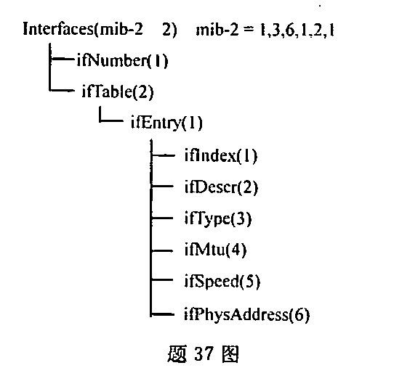
(1)写出检索ifNumber的值的命令，并给出响应结果；
(2)若要知道第一个接口的类型，写出相应的检索命令；
(3)若要知道第二个接口的类型，写出相应的检索命令；
(4)若要知道第一个接口的数据速率，写出相应的检索命令。
(5)若要知道第一个接口的物理地址，写出相应的检索命令。
38．针对RMON的应用，下图为RMON最高N台主机组的组成。请问：
(1)最高N台主机组的作用是什么?它与主机组的关系是什么?
(2)取样间隔长度保存在什么变量中?hostTopNRate变量起什么作用?
(3)报告的准备过程。[[微信公众号：ikaoti]
(4)管理站如何产生新的报告?[本科目答案页面导航：http://zk.ikaoti.cn/zikao.htm]
